（様式７－２）
施設の活用計画、用途について

・資料２「各階平面図」を基本に、施設全体、各室の具体的な活用用途を平面図に記載してください。
・駐車スペース等を整備する場合は、整備内容、配置図等を記載してください。
＜1階平面図＞
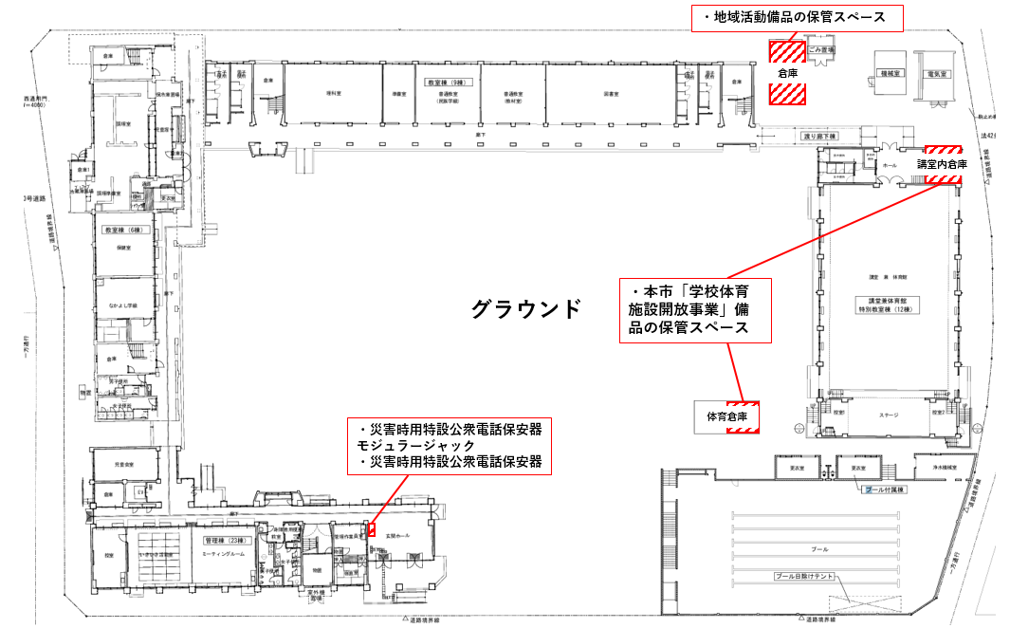

・用紙の大きさはＡ３版とし、様式は変更しないものとします。
・必要に応じて枚数を増やして作成ください。
・使用言語は日本語とし、単位はメートル法を、また数字はアラビア数字を用いてください。

＜２階平面図＞
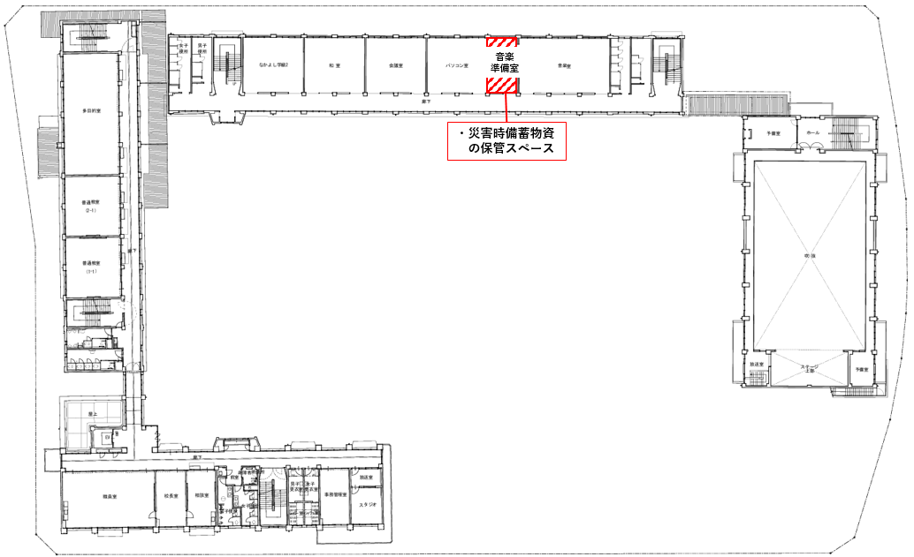

・用紙の大きさはＡ３版とし、様式は変更しないものとします。
・必要に応じて枚数を増やして作成ください。
・使用言語は日本語とし、単位はメートル法を、また数字はアラビア数字を用いてください。

＜３階平面図＞
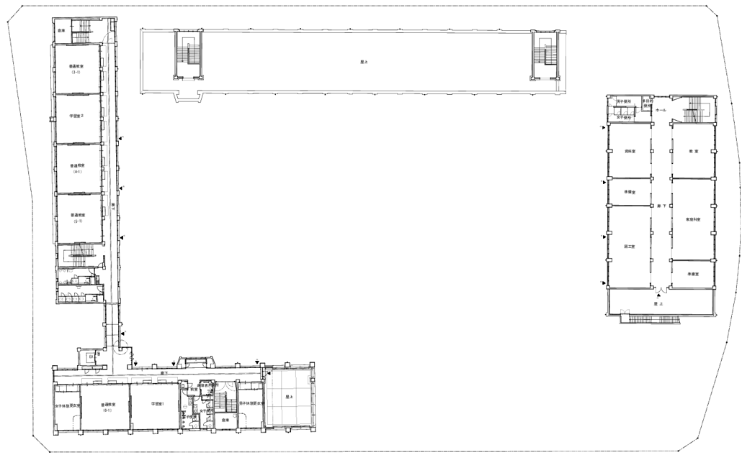

・用紙の大きさはＡ３版とし、様式は変更しないものとします。
・必要に応じて枚数を増やして作成ください。
・使用言語は日本語とし、単位はメートル法を、また数字はアラビア数字を用いてください。

＜屋上平面図＞
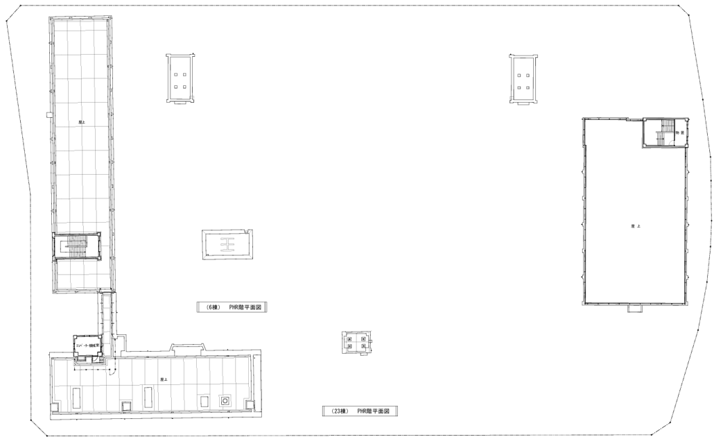

・用紙の大きさはＡ３版とし、様式は変更しないものとします。
・必要に応じて枚数を増やして作成ください。
・使用言語は日本語とし、単位はメートル法を、また数字はアラビア数字を用いてください。

